DOCUMENTO DE ACEPTACIÓN DE AUTOR

Por la presente, el AUTOR David Caldevilla Domínguez solicita que el MANUSCRITO TITULADO El relato corto en el cine: literatura en 3-D: ‘’Memento’ de Christopher Nolan (2000) sea sometido a evaluación para su posible publicación en la SECCIÓN Monográfico - Artículos de reflexión teórica de la revista ICONO14.
A tal fin, el autor declara:
- Que dicho manuscrito no ha sido publicado, ni está actualmente siendo evaluado por otra publicación.
- Que el contenido del mismo es de autoría original y propia, y que se ha participado en todas las fases de su elaboración, considerando el manuscrito remitido como versión definitiva del mismo para su evaluación.
- Que se aceptan las posibles revisiones que del texto tuvieran que realizarse para su publicación, así como los ajustes de estilo que pudiera considerar la Redacción de la revista ICONO14.
- Que en el caso de ser aceptado el manuscrito para su publicación, atenderá con la mayor celeridad posible las indicaciones de corrección que pudieran ser indicadas en el proceso de revisión por pares que establece la revista.
- Que ha leído, conoce y está conforme con todos los extremos de la política editorial y las normas de publicación de la revista ICONO14, especialmente por lo que respecta a las políticas de revisión, la publicación de investigaciones financiadas, el archivado de la revista y la política de acceso abierto. Sobre este último aspecto, conoce y acepta que el manuscrito, en caso de ser publicado, se distribuirá mediante una licencia Creative-Commons de tipo Reconocimiento-NoComercial-SinObraDerivada.
- Que a tal efecto, por la presente el autor/es transfiere/n los derechos de propiedad del manuscrito presentado en este acto a la Asociación científica de investigación en Comunicación y Nuevas Tecnologías ICONO14 de España (CIF: G-84075977) para todas las ediciones actuales y futuras de la revista.
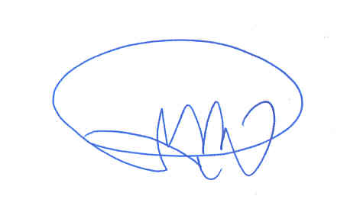
Y en conformidad, firma el presente documento en Madrid a 10 de mayo de 2012.

David Caldevilla Domínguez
09.300.811-W
(Obligatorio: Deberá consignarse la firma y el DNI de todos los autores)

